
Čistíme řeku

Učivo: | Příroda kolem nás
Předmět: | Přírodověda
Ročník: | 5

Využití multimedií:
Tablety jsme využily jako záznamová zařízení k pořízení fotografií při čištění řeky Loučné. Fotodokumentace nám posloužila jako doklad o neustálém ukládání odpadků mimo sběrné dvory. Rovněž jsme poznávali přírodu v bezprostředním okolí našeho bydliště.

Ukázkové fotografie:
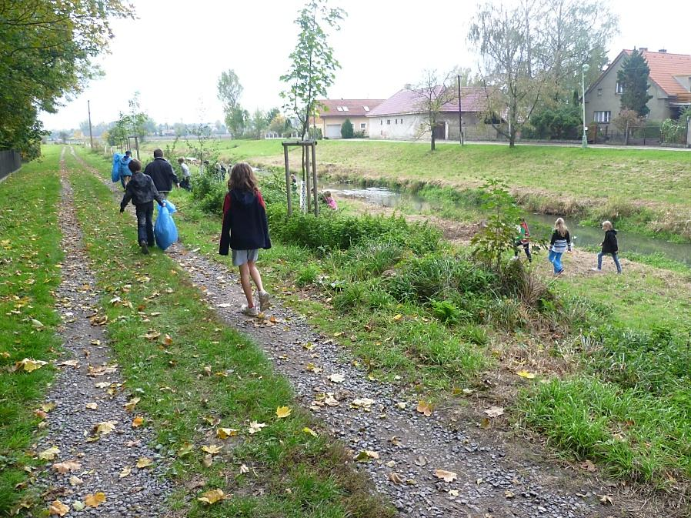
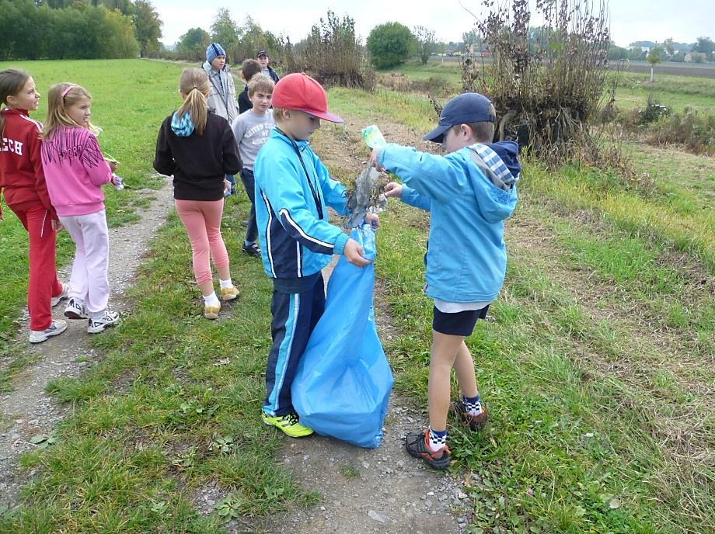
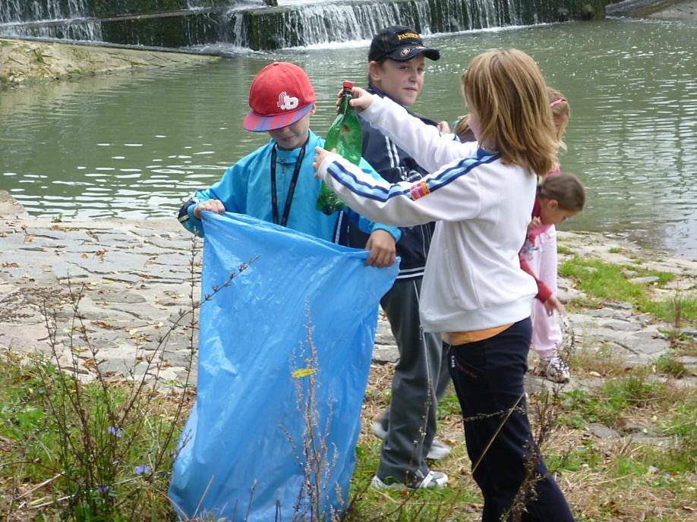

Zpracoval: Mottl František
Zdroje: Fotografie jsou dílem zpracovatele.

